Отчет по заданию 1
Алгоритмы быстрых вычислений
Ковалев Никита, группа 4.1

Суть задачи состоит в реализации алгоритма сортировки массива с использованием инструментов, предоставляемых стандартом OpenMP.

Реализованны алгоритм использует сортировку из стандартной библиотеки C++ (std::sort из модуля <algorithm>) для сортировки по убыванию порций из floor(N / k) элементов (где k — число потоков) входного массива из N элементов. Затем полученные результаты сохраняются в k массивах, из которых можно получить результирующий массив путем просмотра последних элементов этих k массивов, записи минимального элемента в результирующий массив и «удаления» вставленного элемента из соответствующего массива.

Соответственно, общая сложность алгоритма в худшем случае есть N/k * log(N/k) + N*k (посколько заявленная сложность в худшем случае std::sort — N*logN).
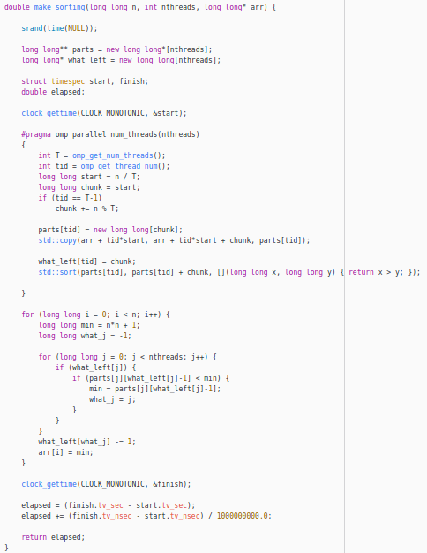

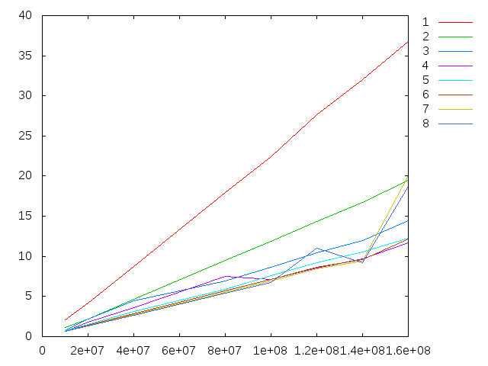
Слева представлен график зависимости времени выполнения сортировки от размера массива для запусков с количеством потоков от 1 до 8 для размера массива от 10 миллионов элементов до 160 миллионов. Как видно из графика, стабильно лучшие результаты показывают запуски с количеством потоков от 4 до 6, менее стабильные для 7 и 8 потоков, а для 2 и 3 наблюдаем ожидаемое увеличение производительности почти в 2-3 раза.

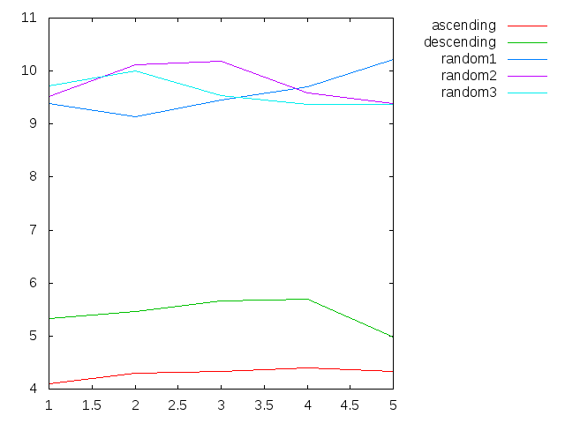
Еще один способ рассмотреть поведение алгоритма — протестировать на различных массивах. Для создания данных к предыдущему графику использовались массивы случайных данных. На втором графике представлены данные для 5 запусков (размер массива — 10е7, кол-во потоков - 5) по типам массивов — упорядоченный по возрастанию, по убыванию, и 3 различных случайных массива (применяется сортировка по возрастанию). Как видим, упорядоченность элементов, пусть даже и обратная, оказывает существенное влияние на производительность. При этом, так как вторая часть алгоритма (слияние) всегда работает за фиксированное время N*k, мы убеждаемся в заявленном в документации адаптивном характере сортировки std::sort.

